**Изучение оконного интерфейса ППО**

Оконный интерфейс — способ организации полноэкранного интерфейса программы (разновидность графического интерфейса), в котором каждая интегральная часть располагается в графическом окне — собственном субэкранном пространстве, находящемся в произвольном месте «над» основным экраном. Несколько окон, одновременно располагающихся на экране, могут перекрываться, виртуально находясь «выше» или «ниже» друг относительно друга.

Программы с классической (полноэкранной) организацией экрана могут использовать элементы оконного интерфейса (субокна) для: организации меню, окон сообщений и диалогов.

Программы с полной реализацией оконного интерфейса раздельно работают с отдельными подзадачами в разных окнах. Такая программа может одновременно открывать/работать с несколькими документами, помещая их в отдельные субокна (например, многооконный редактор с документом в каждом окне). Организацию этих субокон в подобных программах реализуют несколькими способами:

* однооконный режим (SDI)
* многооконный режим (MDI, TDI)
* псевдомногооконный режим (PMDI)

Также однооконный режим может поддерживать систему фреймов, при которой общее окно разбито на несколько функционально независимых областей, фреймов (форточек).

При полной реализации основной экран «под окнами» разгружается и может быть использован для каких-нибудь глобальных (фоновых) задач. Полная реализация, как правило, предполагает наличие мыши, для простого переключения между окнами и управления ими (перемещение, изменения размеров, скрытие, закрытие и тому подобное).

Также существует разновидность окон (называемых модальными), которые «монополизируют» фокус пользовательского внимания, и продолжить работу с программой можно лишь после закрытия (выполнения запроса) такого «модального» окна.

1. **Основные элементы оконного интерфейса**

Операционные системы корпорации Microsoft потому и называется Windows (окна), что работают с окнами. После открытия какой-нибудь папки в пределах рабочего стола размещается её окно. На рисунке 1.1 показано окно папки "Мои документы".

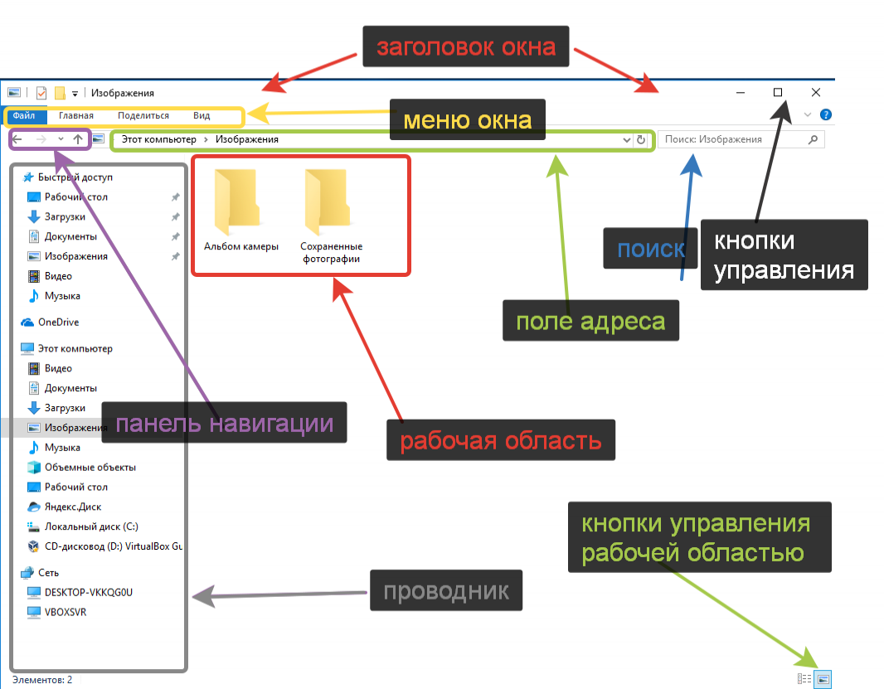

Рисунок 1.1 - Окно папки Мои документы

В пределах изображенного окна размещаются:

* строка заголовка, в которой расположены: имя открытой папки; в левой части - кнопка вызова системного меню; в правой части - кнопки управления окном. Левая кнопка сворачивает окно. Средняя кнопка разворачивает окно на весь экран, или восстанавливает его первоначальные размеры. Правая кнопка закрывает окно;
* строка меню - представляет собой совокупность кнопок, называемых пунктами меню. При выборе пункта меню раскрывается подменю, в котором находятся пункты меню, при щелчке на них выпадает ниспадающее меню с командами, применяемыми к объектам рабочей области;
* панель инструментов - содержит кнопки часто используемых команд;
* адресная строка - играет роль командной строки и содержит список папок и дисков, доступных для работы пользователя;
* строка состояния - содержит информацию об объектах, находящихся в папке;
* рабочая область - основная часть окна, в которой размещаются объекты;
* полоса прокрутки (вертикальная или горизонтальная) - это полоса вдоль нижней или правой границы окна. Она состоит из стрелок прокрутки, бегунка, собственно полосы прокрутки и служит для просмотра содержимого окна, не умещающегося в его размерах;
* рамка окна - ограничивает окно.

Основные виды окон - диалоговое окно, окно папки, окно справочной системы, окно программы, окно документа.

**2. Оконный интерфейс Microsoft Excel**

В программе Excel рабочее поле разлиновано на столбцы и строки.

На рисунках 2.1 и 2.2 представлены названия, расположение и назначение элементов программного окна Excel.

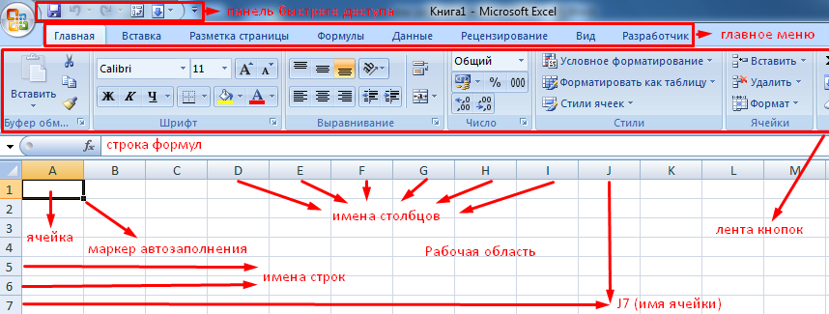

**Рисунок 2.1 - Пример демонстрации элементов Окна программы Microsoft Excel**

Краткое содержание команд меню:

* меню Файл содержит команды, управляющие обработкой документа: создать, открыть, сохранить, печатать др.;
* меню Правка предназначено для редактирования фрагментов и структурных элементов документа: вырезать, копировать, вставить, удалить и др.;
* меню Вид содержит команды, изменения представления документа на экране и отдельных элементов окна приложения;
* меню Вставка позволяет вставлять в документ различные объекты: разрыв страницы, номера страниц, примечания, файлы, рисунки и др.;
* меню Формат позволяет форматировать фрагменты документа: изменять шрифт, размер шрифта, начертание; изменять межстрочное расстояние в тексте и т.п.;

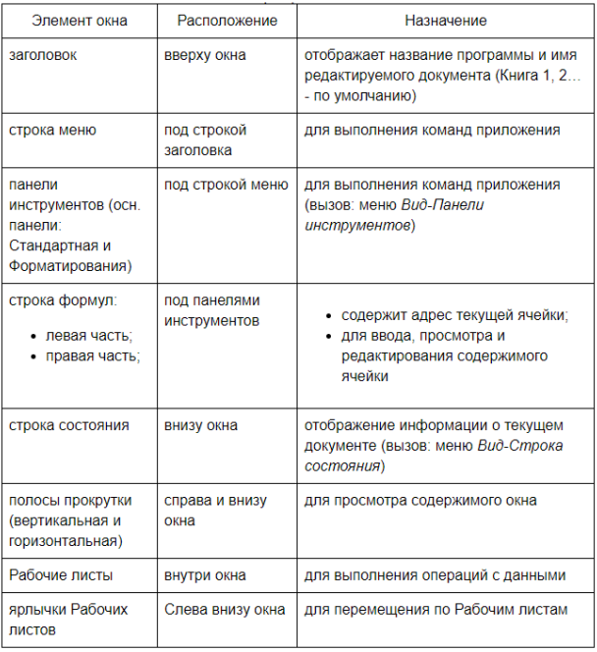

Рисунок 2.2 - Пример описания элементов Окна программы Microsoft Excel

* меню Сервис предназначено для настройки окна приложения;
* меню Данные содержит команды, используемые для создания и организации работы с базами данных, т.е. команды предназначены для манипуляции с содержимым ячеек таблицы;
* меню Таблица позволяет вставлять и выполнять различные операции с таблицами;
* меню Окно содержит команды, позволяющие работать с несколькими документами;
* меню Справка позволяет получить справочную информацию о работе приложения.